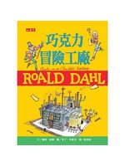
貧窮的小男孩查理與父母及臥床的祖父母、外公外婆居住在大城市郊區的小房子裡。他是個聰穎仁慈的男孩子，儘管生活艱苦，仍然很愛自己的家庭。查理非常喜歡巧克力，但因家境貧窮，每年只能在生日當天收到一條巧克力棒作為禮物。
偏偏全球最大的糖果工廠 — 威利‧旺卡巧克力工廠就在查理家附近。威利．旺卡是世界上最有創意、最有發明天分的巧克力製造家，他的產品包括不會融化的冰淇淋、能吃到各種大餐的口香糖等。但他的工廠曾因為被商業間諜偷取秘密配方而倒閉，後來重新開張，卻充滿了謎團，15年沒有人看過工人出入工廠。
經過多年後，威利．旺卡決定讓人參觀他的工廠。他把五張金彩券藏在五條旺卡巧克力包裝裡中，發現金彩券的小孩就能帶著家人進入工廠參觀。家境陷入困境的查理，奇蹟的在最後一刻找到最後一張金彩券，他的命運也整個改觀了。

